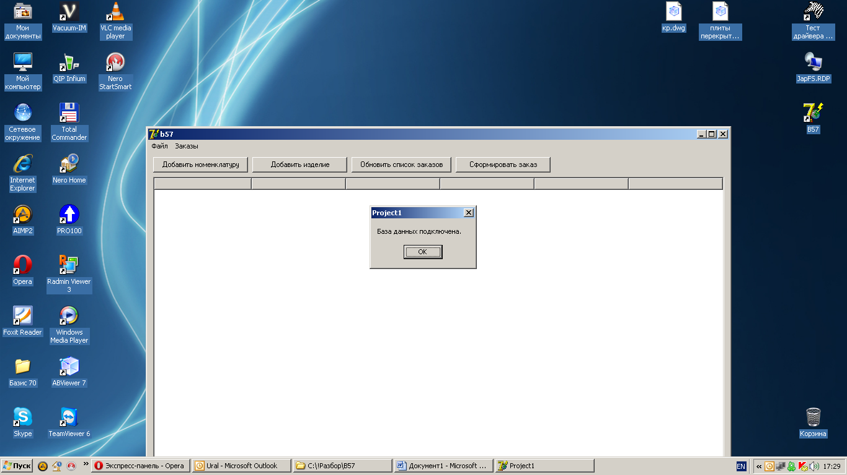

Можно-ли в стутс строк засунуть зеленую и красные лампочи??? Зеленая – коннект есть, красная нет.

Сделано

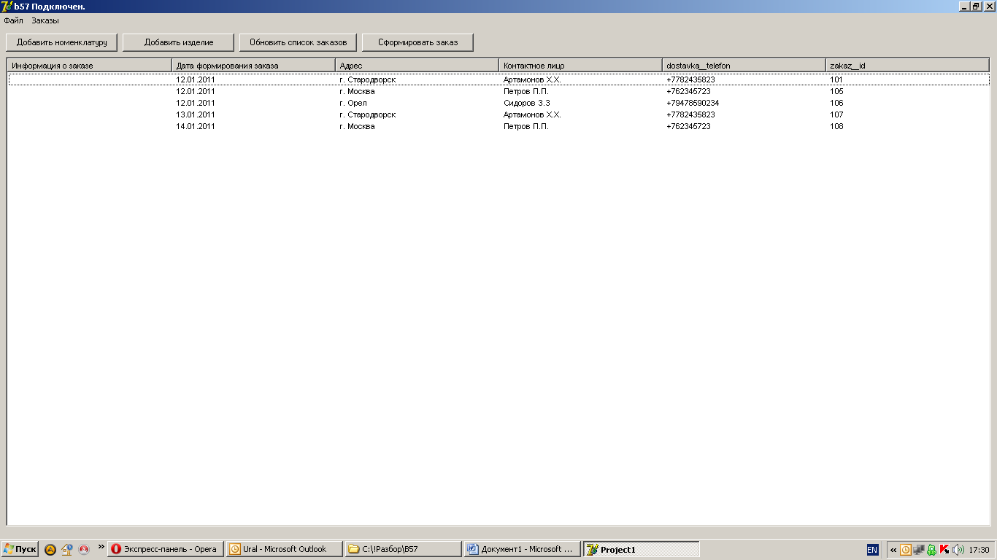

Необходим порядок колонок в таблице следующий : Номер заказа; Дата; Лицо; Контактный номер; Адрес доставки; инфа

Сделано
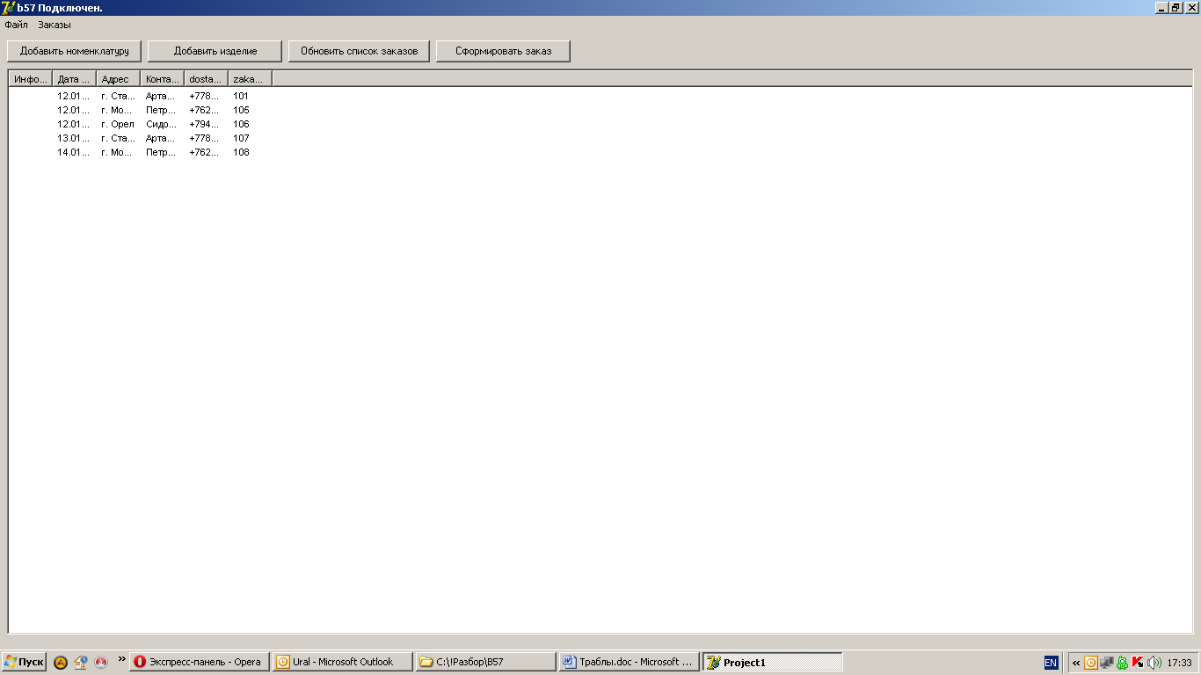

После нажатия кнопки «ОБНОВИТЬ ЗАКАЗ» колонки съезжаются. ((
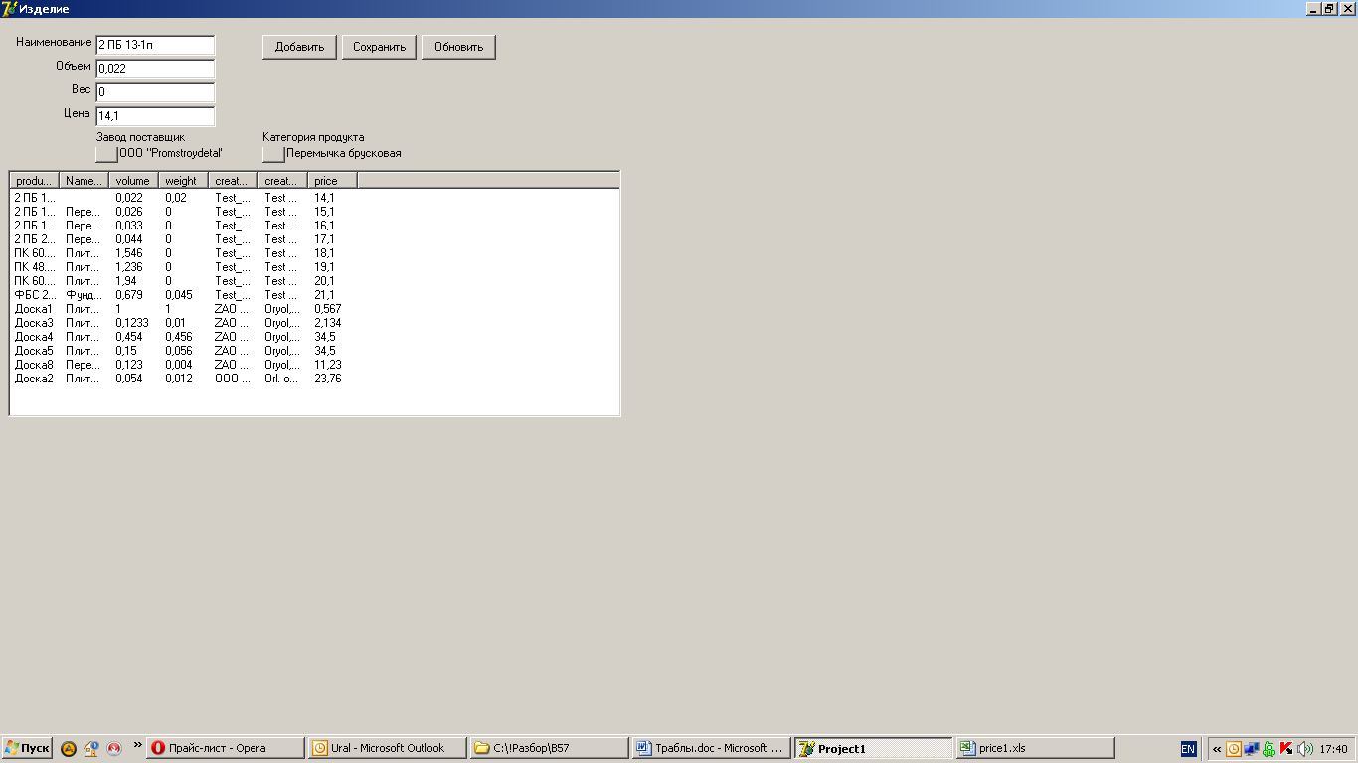

Раскрытие окна на полный экран – таблица не меняет пропорции и колонки таблицы

Сделано
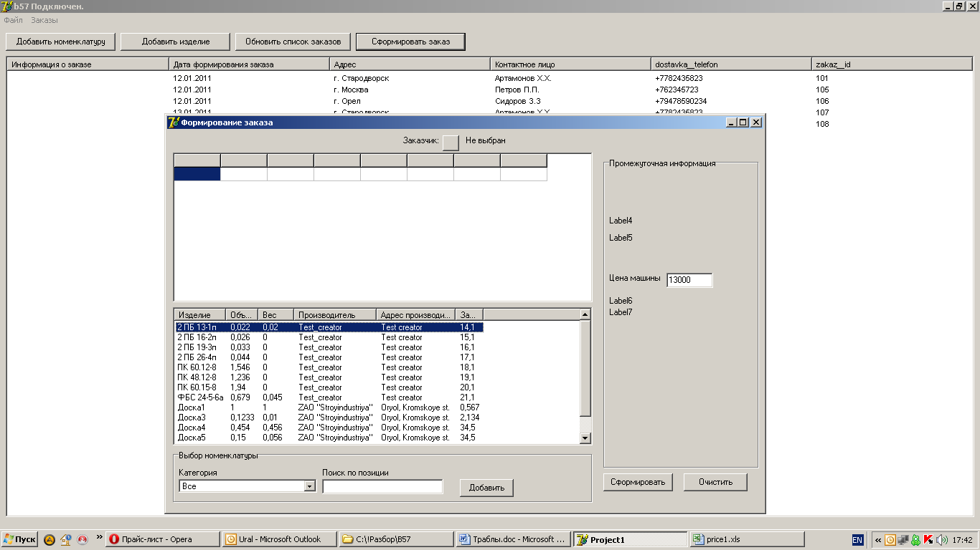

Наименование колонок????

Сделано
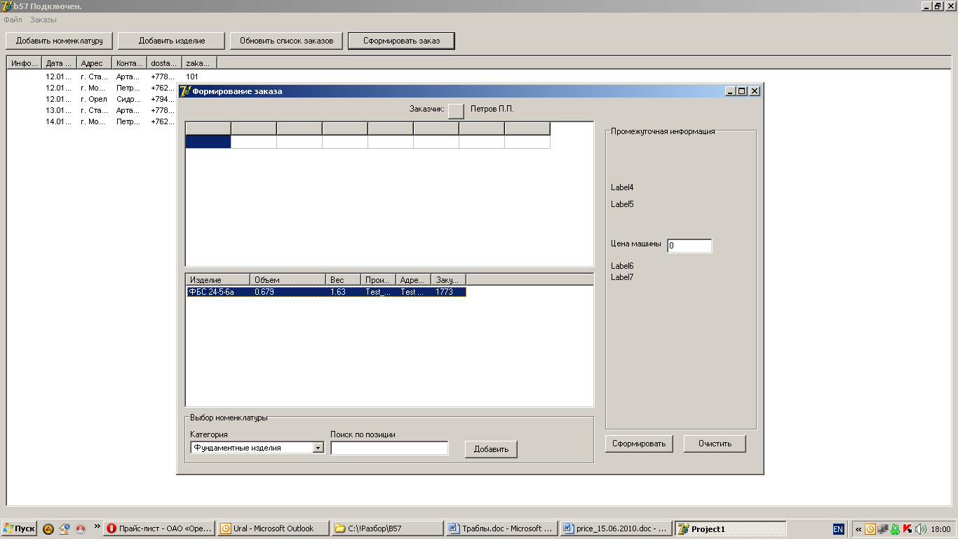

Добавление номенклатуры хочется через 2й клик с вопросом кол-ва

Сделано
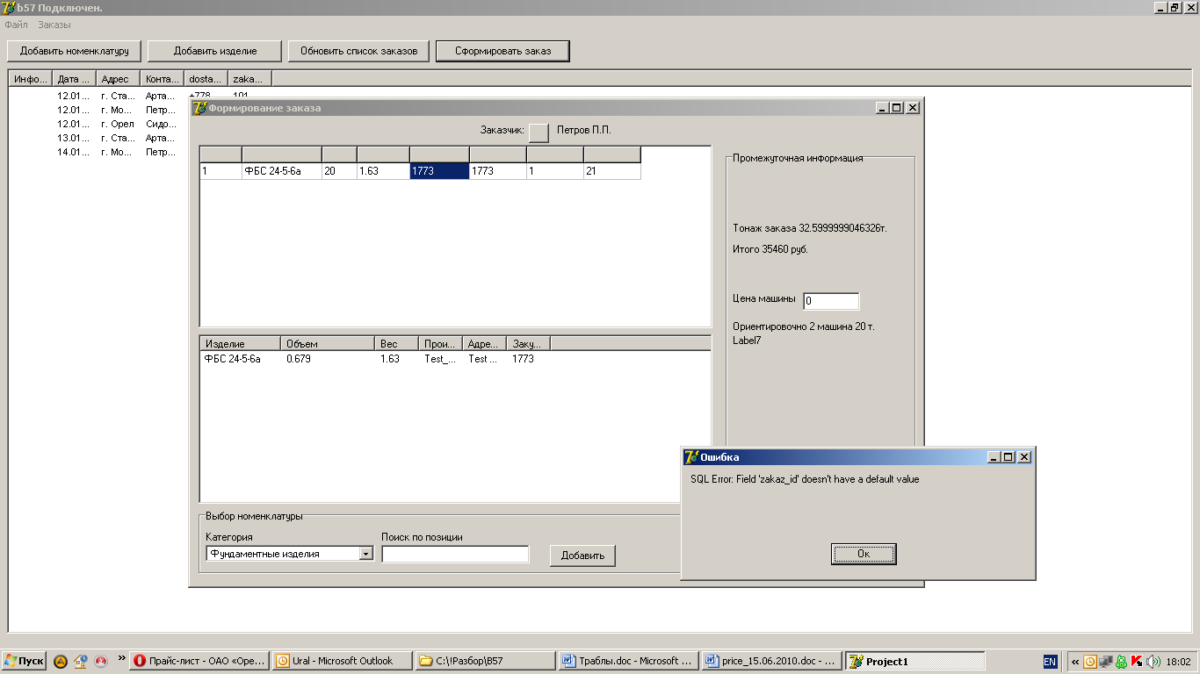

Сделай проверку указания заказчика!!!! Или по умолчанию «просчет»

Сделано.
20-01-2011
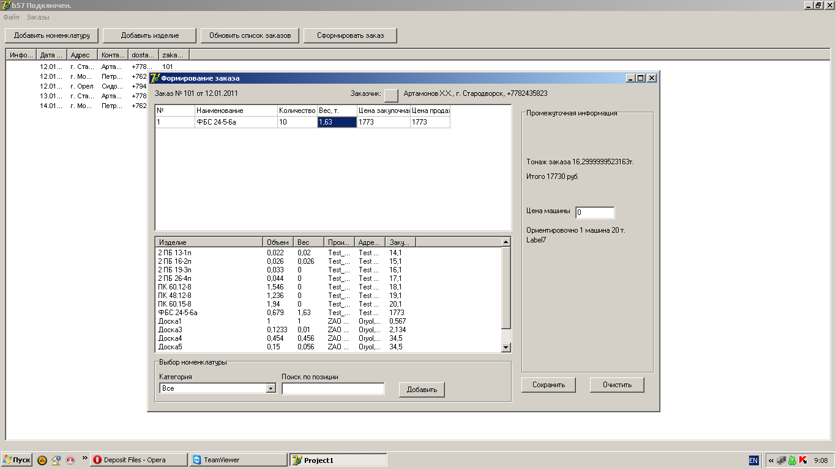

Такой дикой точности после запятой не нужно. Хватит и одной-двух циферок

Сделано

